С 23.01.по 23.02. в школе проходила Школьная спартакиада под девизом «В здоровом теле - здоровый дух»
Каждый класс выступал отдельной командой, набирая очки в различных видах спорта:
- Шашки;
- Лыжи;
- Коньки;
- Теннис;
- Дартс;
- Волейбол;
- Баскетбол (броски по кольцу)
Учителя и работники школы выступали отдельной командой.
Подведены итоги Школьной спартакиады:
Лыжи – 1 место (старшая возрастная группа)- 9 класс; (младшая возрастная группа)- 7 класс;
Коньки- 1 место (старшая возрастная группа)- 9 класс; (младшая возрастная группа)- 7 класс;
Дартс - 1 место (старшая возрастная группа)- команда работников школы; (младшая возрастная группа)- 7 класс;
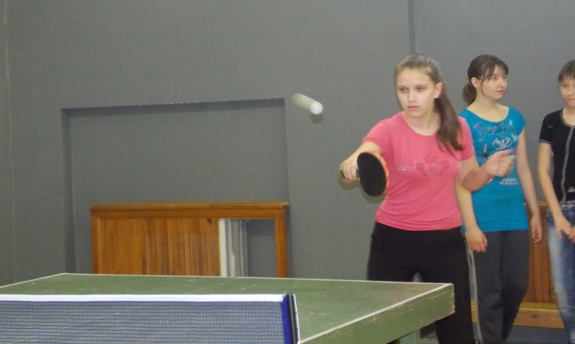
Баскетбол (броски по кольцу) - 1 место (старшая возрастная группа)- 10 класс; (младшая возрастная группа)- 5 класс;
Теннис-
любимая
игра

Только в сильном, здоровом теле дух сохраняет равновесие, и характер развивается во всем своем могуществе.
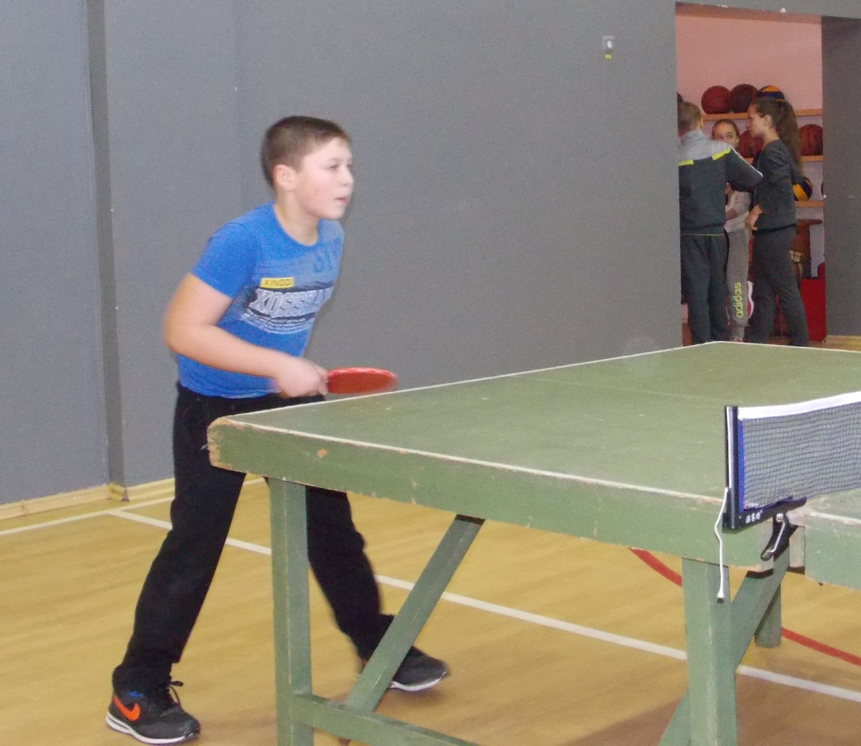

Главное - не победа, а участие
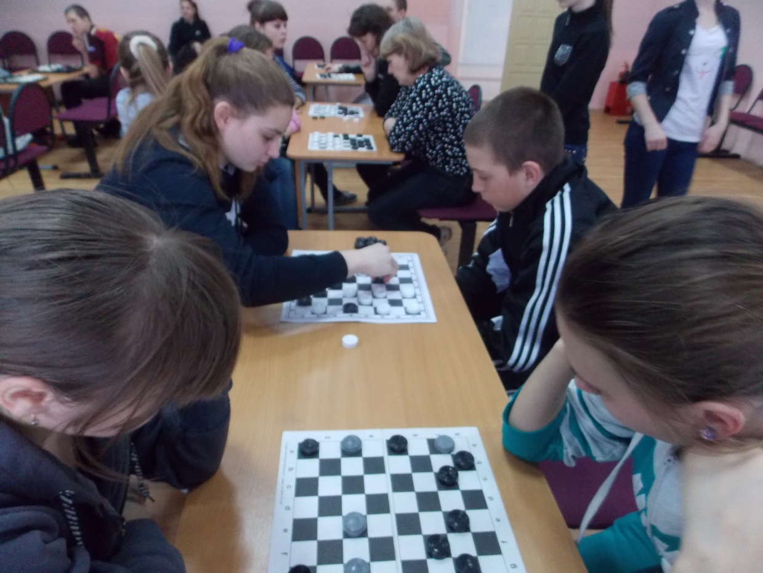

Спорт становится средством воспитания тогда, когда он - любимое занятие каждого.
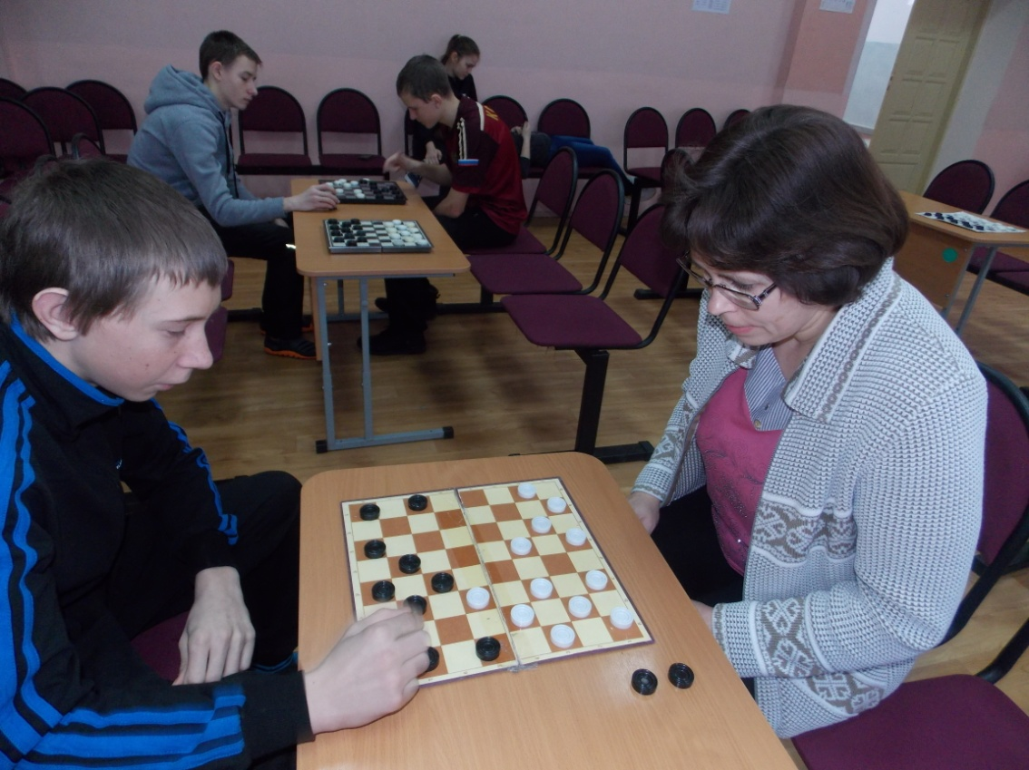

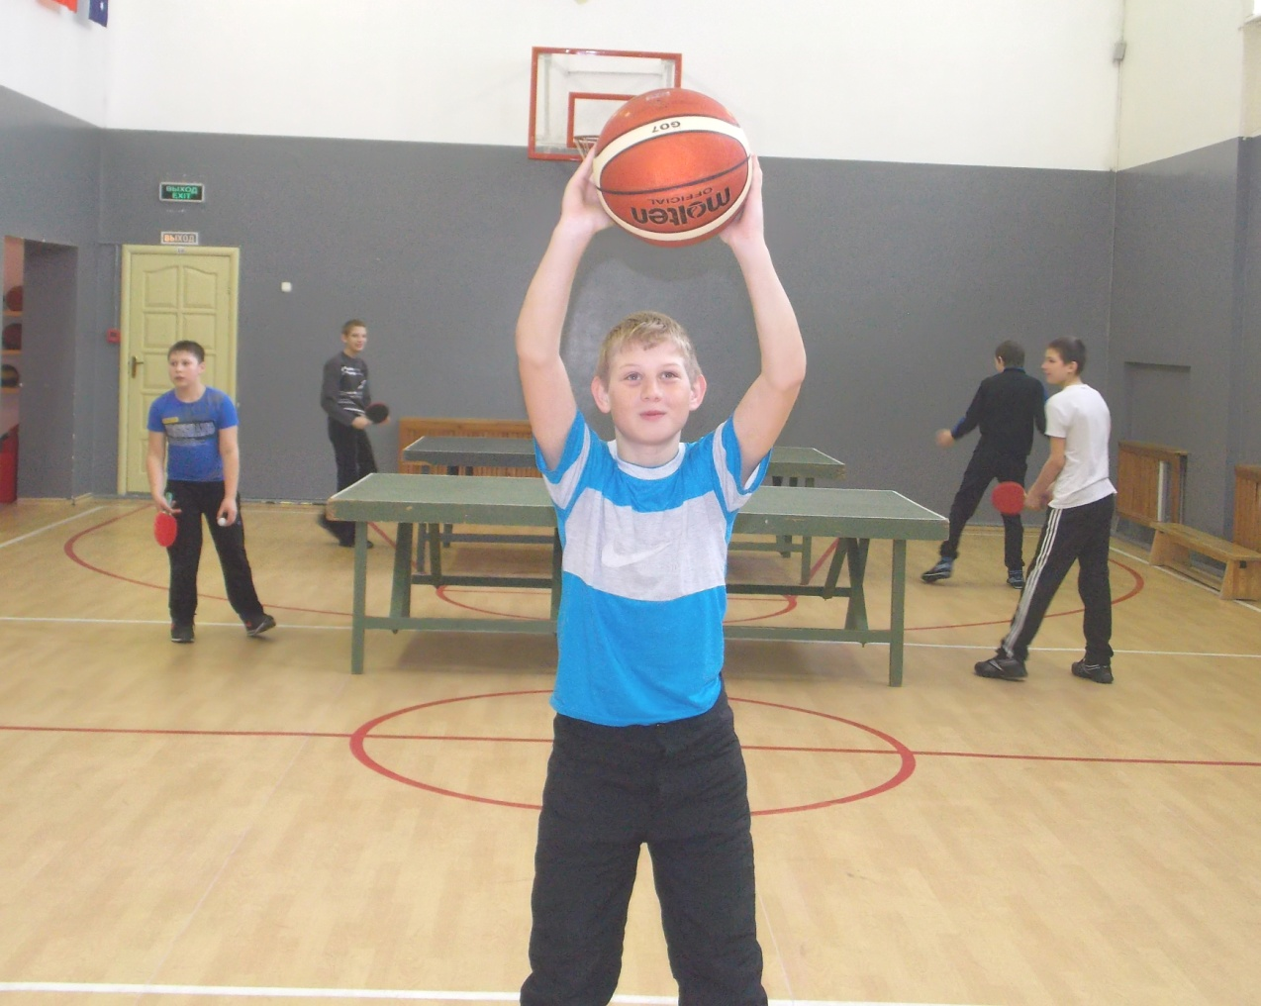

Спорт — единственный способ сохранить здоровье!
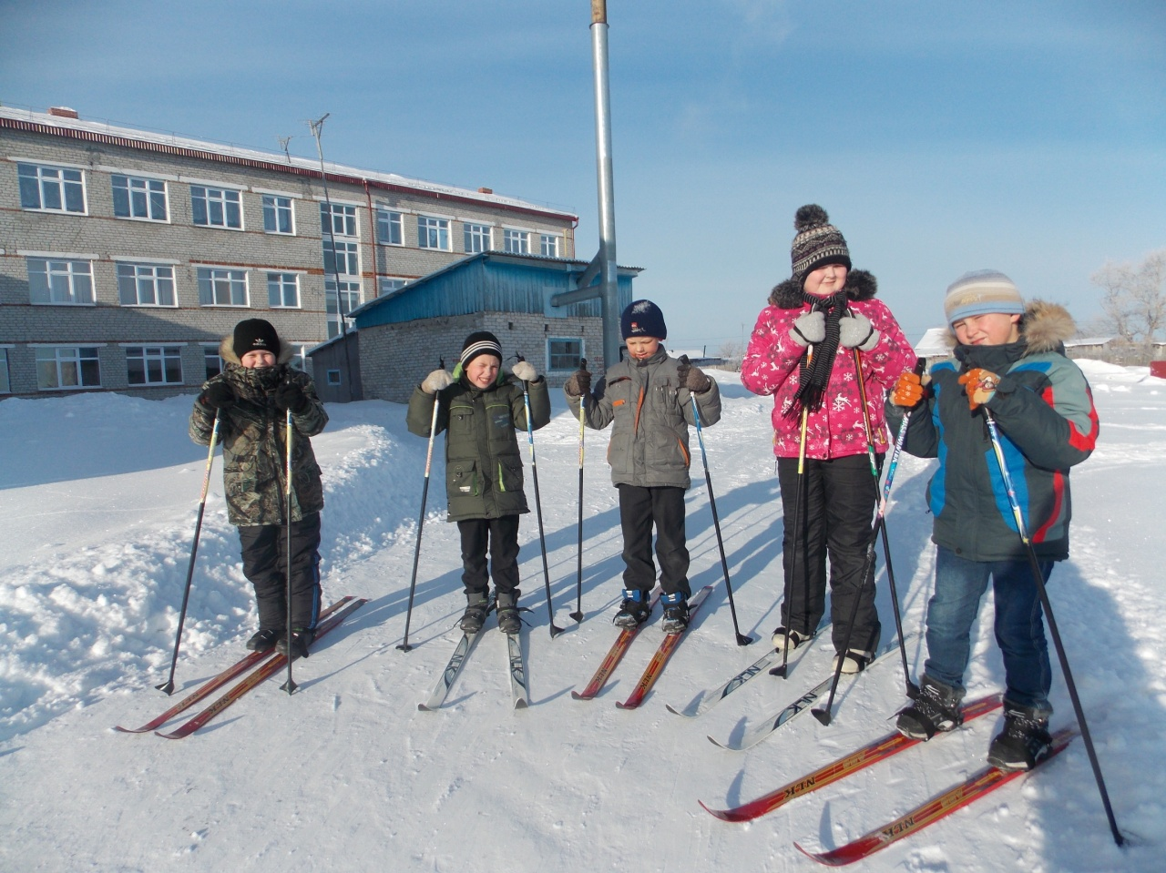

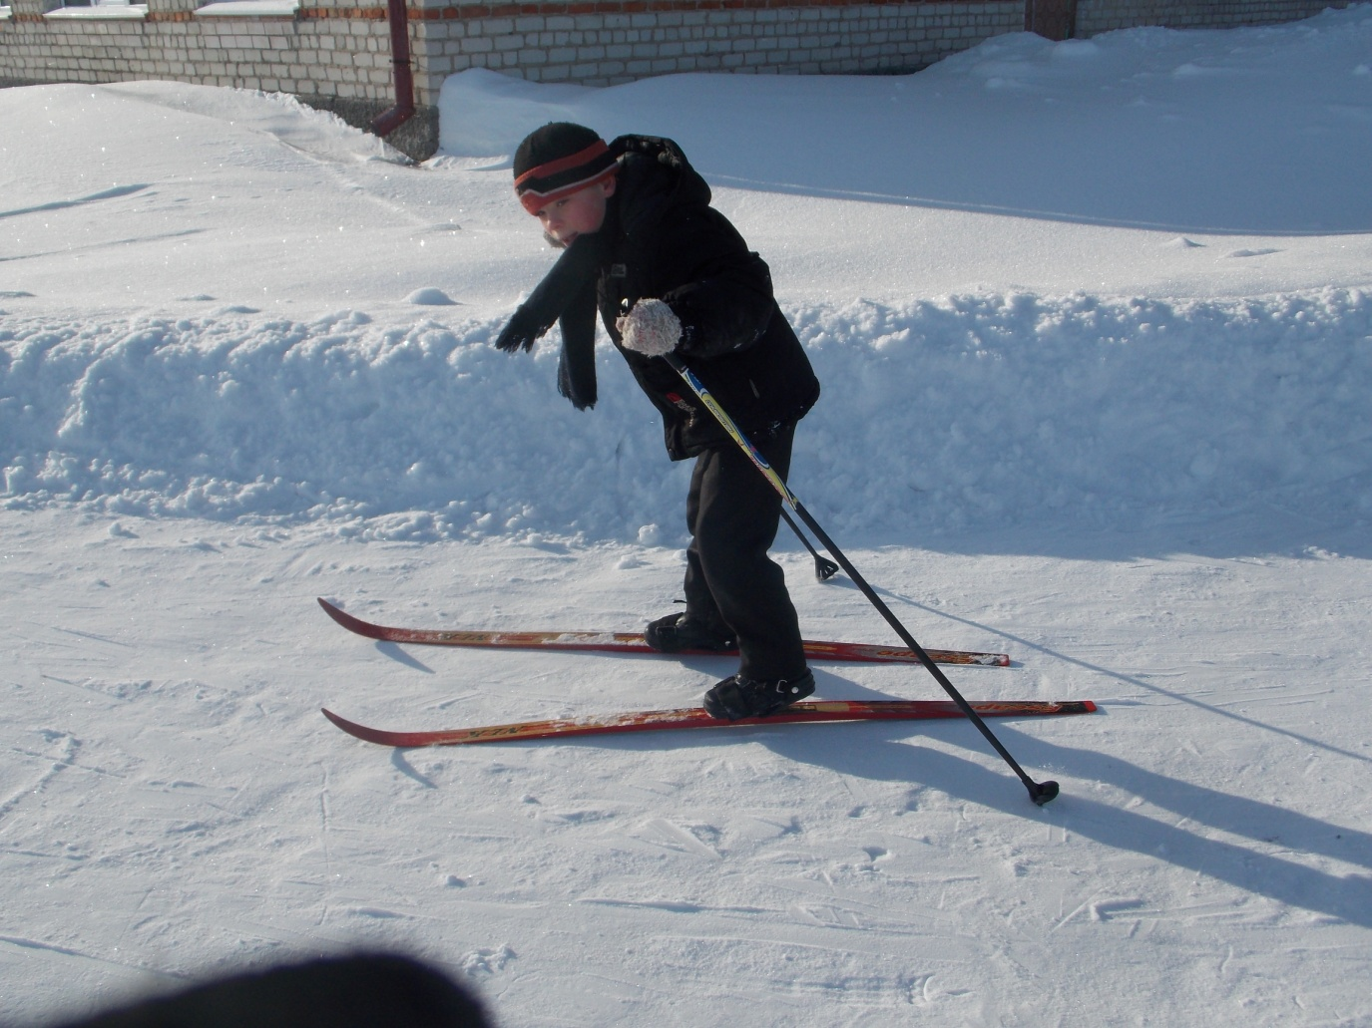

Физическая культура и спорт должны прочно войти в повседневный быт каждого, кто хочет сохранить работоспособность, здоровье, полноценную и радостную жизнь.
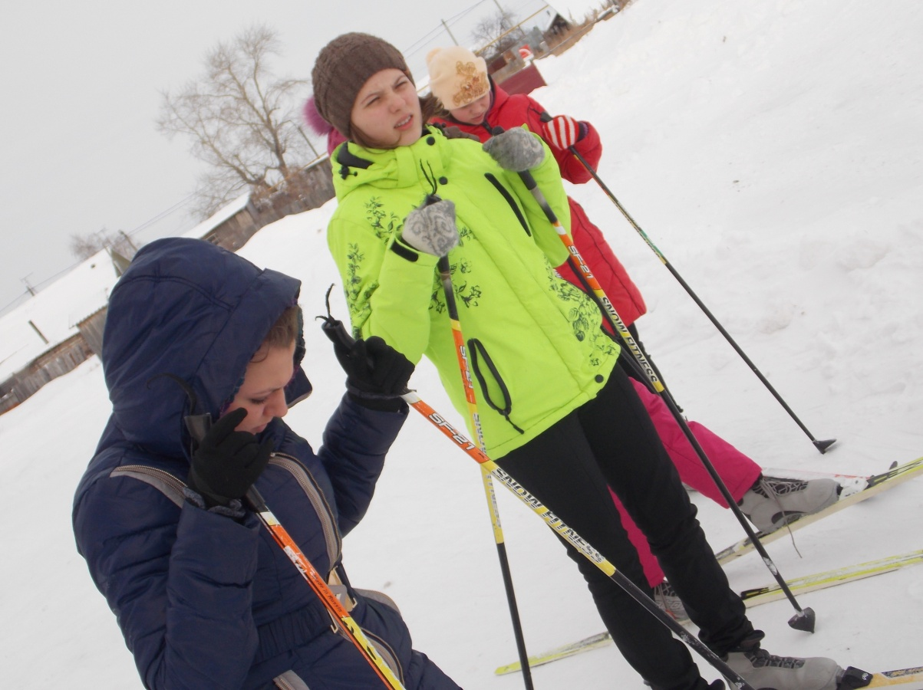

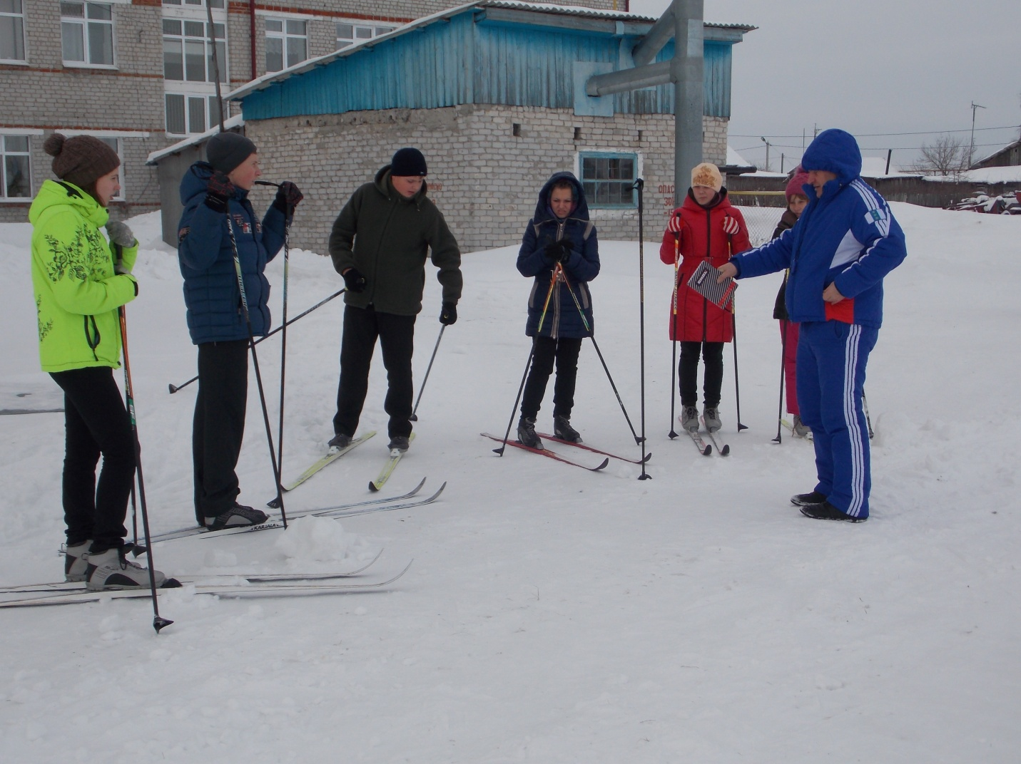

Спорт формирует культуру оптимизма, культуру бодрости.
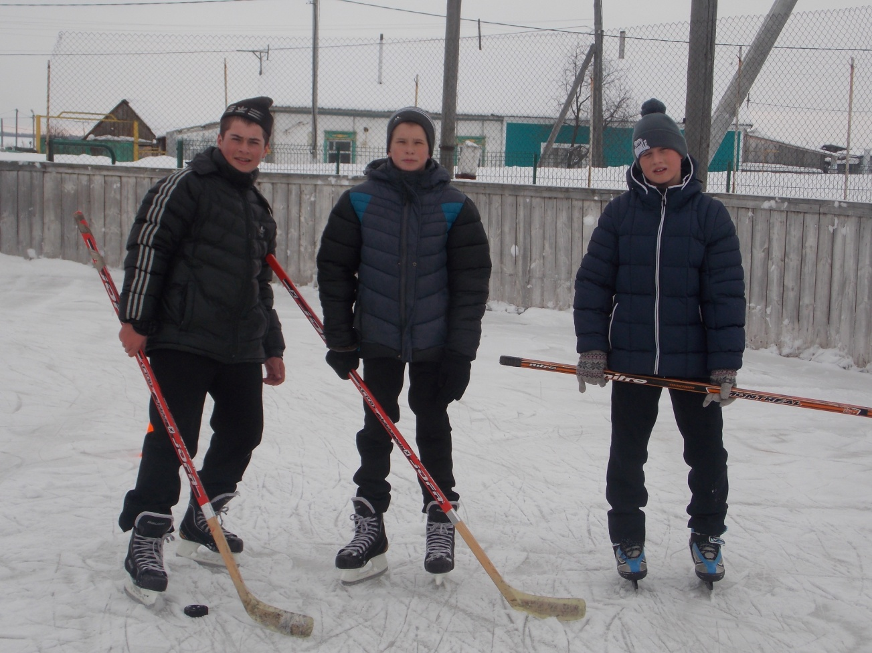

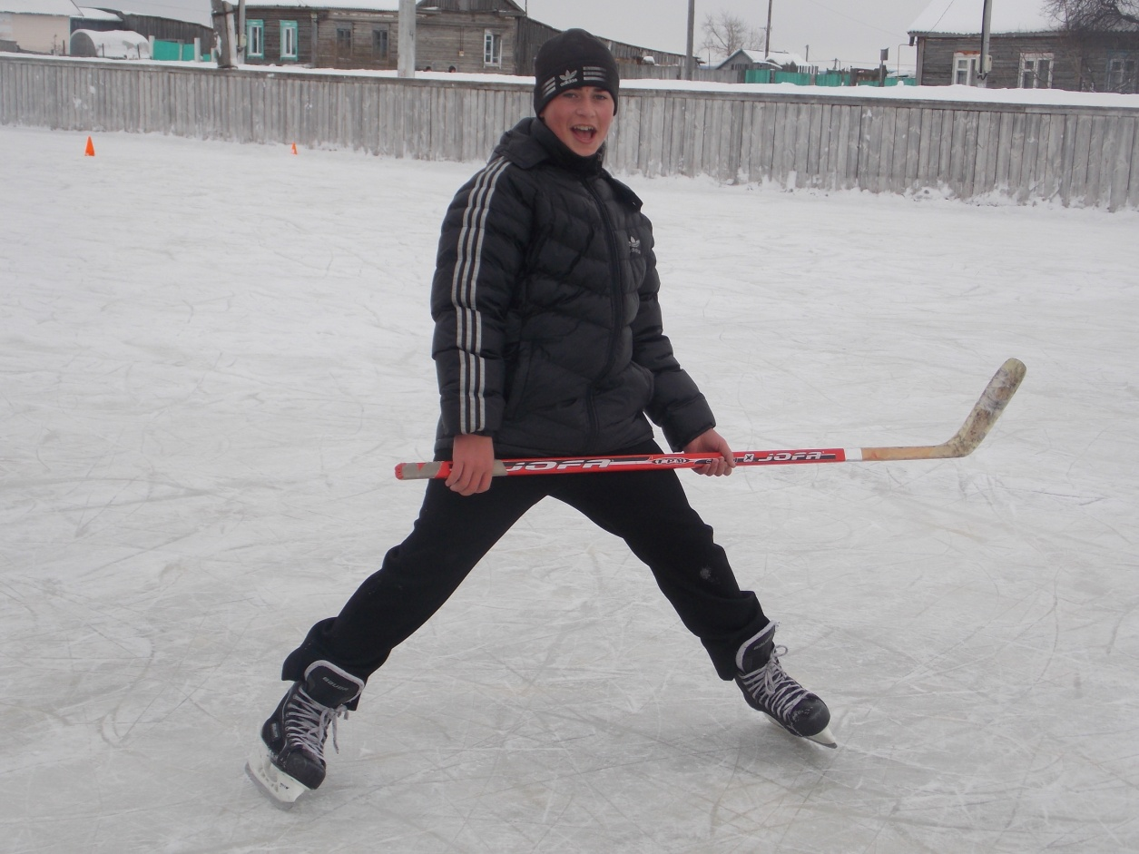

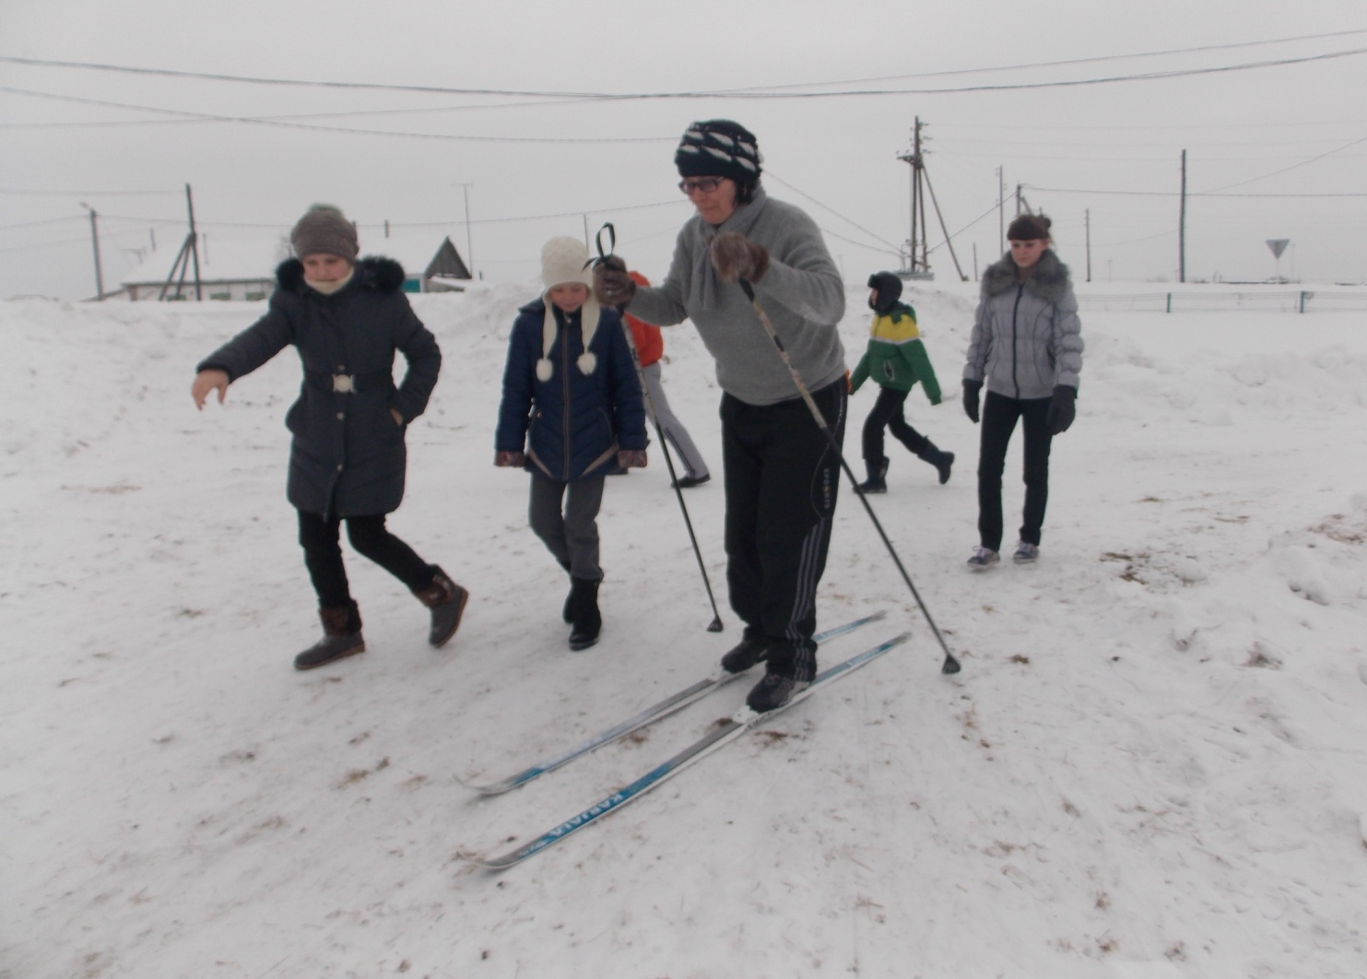
Нужно поддерживать крепость тела, чтобы сохранить крепость духа.

